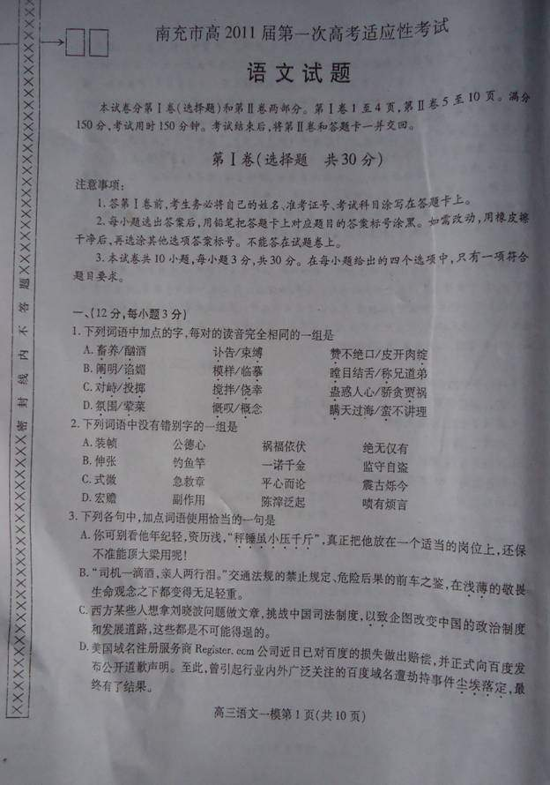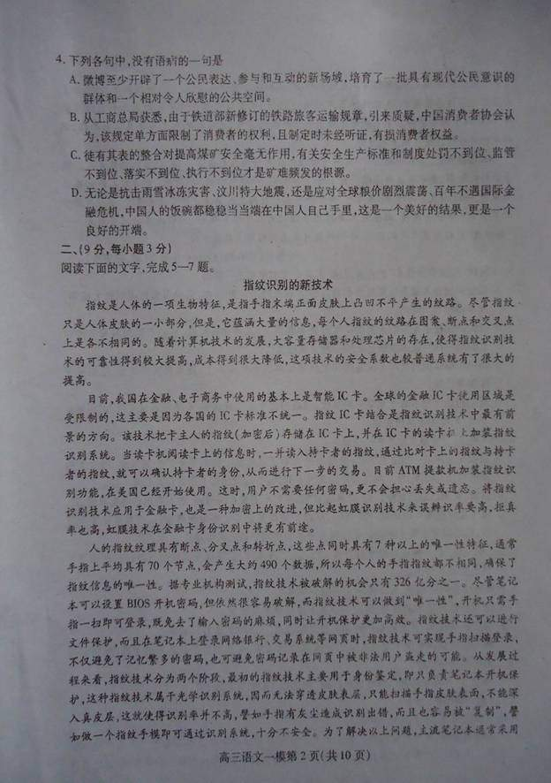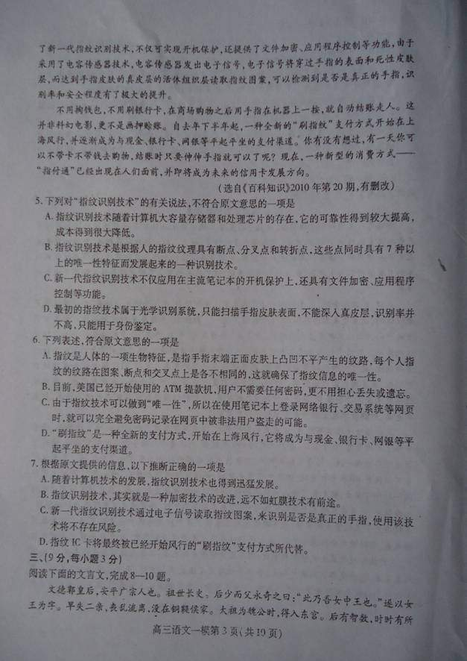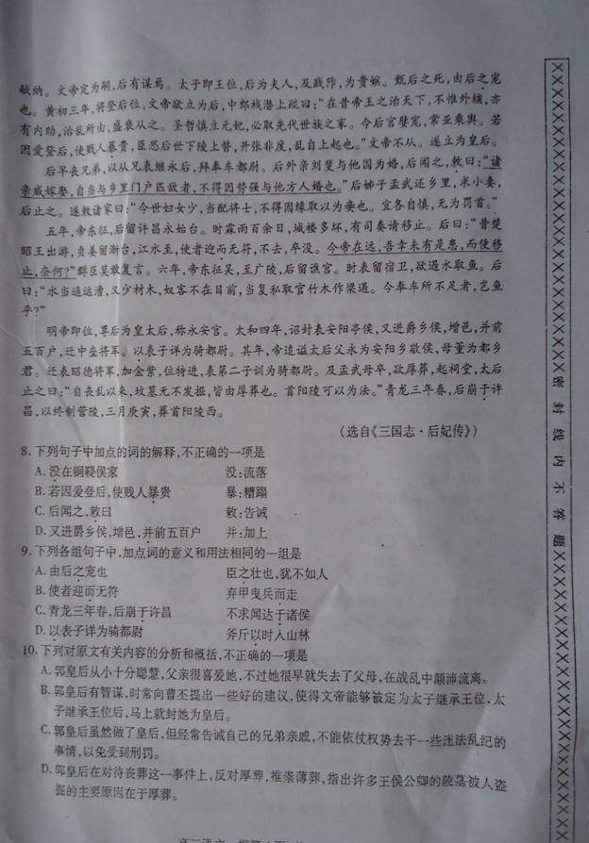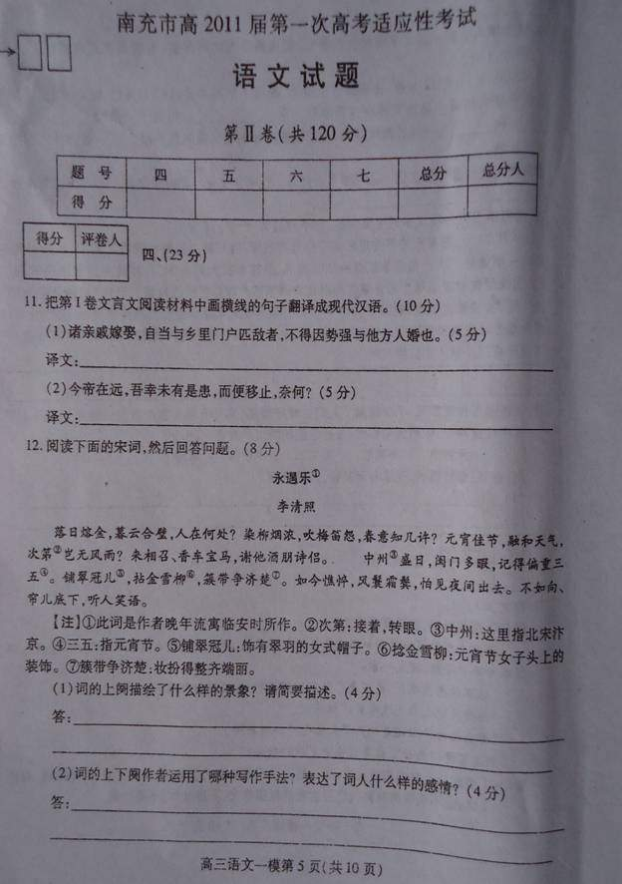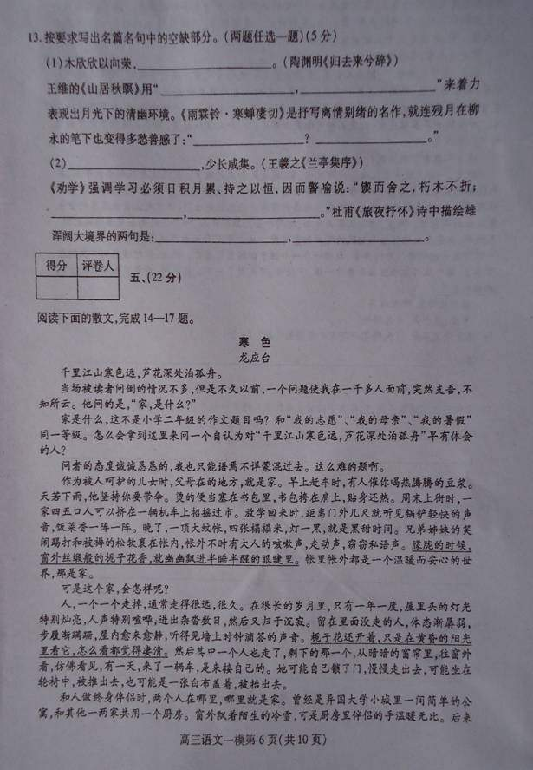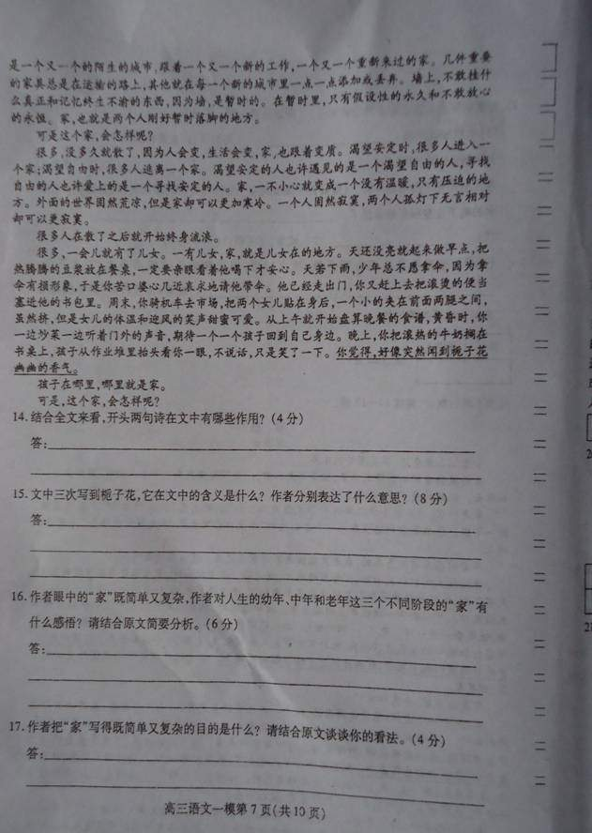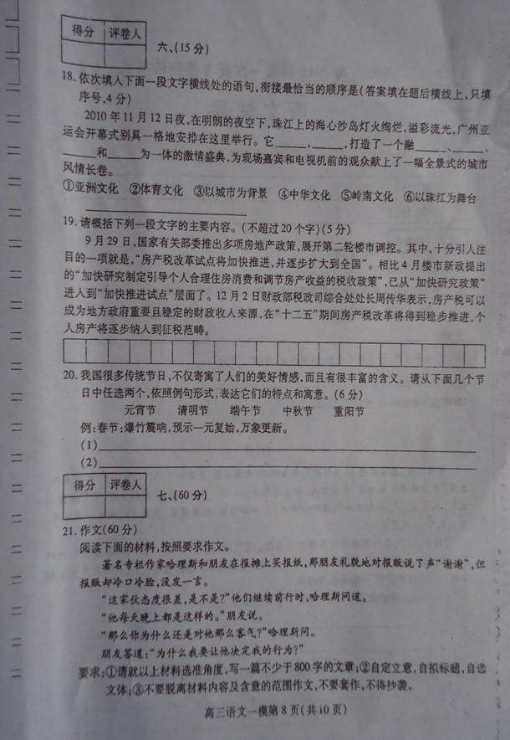南充市高2011届第一次高考适应性考试
语文试题参考答案及评分意见
一、（12分）
1.C（A.xù，fù，zàn/zhàn B.chǎn，mú/mó，chēng C.zhì,jiǎo, gǔ D. fēn/hūn, kǎi/gài, mán）
2．B（A.“依”应为“倚” C.“救”应为“就” D.“陈”应为“沉”）
3．A（A.“秤锤虽小压千斤”：比喻弱小的人物假如使用得当，也能发挥重大作用。B.“浅薄”：指学识贫乏,见解肤浅。用来修饰“敬畏生命的观念”不恰当，应改为“淡薄”。C.“以致”：连接分句，用在后一分句开头，表示由于上述原因而造成的结果。前后分句之间没有因果关系，是为了突出后一分句，应改为“甚至”，用来强调突出的事例，后面常与“都”、“也”配合。D.“尘埃落定”：比喻事情已经有了结果，成为定局。与“最终有了结果”语意重复。）
4．D（A.动宾搭配不当。谓语动词“培育”和“公共空间”不搭配，可以在“和”后加上“塑造了”。B.成分残缺。“由于铁道部新修订的铁路旅客运输规章”是介宾短语，本句因滥用介词导致缺少主语，应该去掉“由于”。C.语序不当，“处罚不到位、监管不到位、落实不到位、执行不到位”违背逻辑，应为“落实不到位、执行不到位、监管不到位、处罚不到位”。）
二、（9分）
5．D（原文第3段说的是“主要用于身份鉴定”，而不是D项说的是“只能用于身份鉴定”。）
6．A（B．原文说的是“目前ATM提款机加装指纹识别功能，在美国已经开始使用。这时，用户不需要任何密码，更不会担心丢失或遗忘”。C．说法太绝对，原文第3段“指纹技术被破解的机会只有326亿分之一”。D．原文说的是“并逐渐成为与现金、银行卡、网银等平起平坐的支付渠道”。）
7．A（B．该项推断无依据，其比较是以“应用于金融卡”为前提。C．原文无此表述，只是说“识别率和安全程度有了极大的提升”。D．指纹IC卡不仅应用于购物方面，而文中的“刷指纹”是一种支付方式。）
三、（9分）
8．B（“暴”应为“突然”）
9．C（A.“之”，都是助词，前者译为“的”；后者用于主谓之间，取消句子独立性，可不译。B.“而”，都是连词，前者表示转折，译为“可是”、“但”、“却”；后者表修饰关系，即连接状语，可不译。C.“于”，都是介词，译为“在”。D.“以”，都是介词，前者译为“把”；后者表示论事的标准，译为“按”。）
10．B（由原文“太子即王位，后为夫人，及践阼，为贵嫔”可知，太子继承王位，郭皇后被封为夫人，到文帝登皇帝位，郭皇后被封为贵嫔，而不是皇后。）
四、（23分）
11．（1）各亲戚嫁女娶妻，自然应当和家乡门当户对的人结亲，不能依仗势力大就和别处的人结亲。（5分。“匹敌”“因”各1分，句意通顺3分）
（2）现在皇帝在远方，我有幸没有贞姜那样的祸患，却就转移住处，这怎么行呢?（5分。“是患” “奈何”各1分，句意通顺3分）
12．（1）词的上阕描绘了元宵灯节的景象。夕阳如熔化了的金子，光华灿烂；傍晚的云彩，围合着璧玉一样的圆月。柳枝刚冒出新芽，初春的傍晚，雾气低笼，柳便似罩在浓烟之中；此时梅花已开残了，外面传来凄怨的笛声。（4分。景象2分，结合诗句简析2分）
（2）运用了今昔对照（或对比）的写作手法。词人通过对北宋汴京和南宋临安两个都城元宵节的描写和对比，写出了浓厚的今昔盛衰之感和个人身世之悲，表现了自己历尽沧桑之后晚年的悲凉心境。（4分。手法、感情各2分。）
13．（1）泉涓涓而始流 明月松间照 清泉石上流 今宵酒醒何处 杨柳岸晓风残月
（2）群贤毕至 锲而不舍 金石可镂 星垂平野阔 月涌大江流（5分。每空1分。）
五、（22分）
14．①开篇点题。②总领全文。③奠定文章充满温情而又伤感的感情基调。④激发读者的阅读兴趣。（4分，每点各1分。）
15．亲情。第一次表达了父母给予子女之爱如安全的港湾；第二次象征夫妻之间相濡以沫之爱；第三次则表达父母感受到了儿女对父母的感恩之爱。（8分。答对含义给2分，每一次的意思各2分。）
16．①小时侯的家，是父母在的地方，是作者生命的安全港湾；②中年时候的家，多有变化，让作者想起了自己坎坷的人生；③老年时候的家，冷清寂寞，由此走向生命的终点。作者历经风雨，已经淡然自若，波澜不惊。（6分，每点各2分。）
17．①揭示作者与儿子、丈夫、父母三代人之间命运与共的关系；②传达作者对家、亲情以及人生的深沉感悟。（4分，每点各2分）
六、（15分）18．（4分）⑥③⑤④①②
19．（5分）示例：财政部官员称十二五将稳步推进房产税改革。
20．（6分）示例：元宵节：灯火万家，表现祝福团圆，欢庆太平。端午节：龙舟竞发，寓含奋发进取，缅怀先哲。（每句3分。其中句式1分，特点1分，寓意1分。）
七、（60分）
21.（参照高考作文评分标准）

[参考译文]
文德郭皇后，安平广宗人。祖上世世代代做长史。郭皇后年少时父亲郭永对她感到惊异，说：“这是我女儿中的王。”于是用女王作为她的字。她早年失去了父母，死丧祸乱使她到处流浪，后来流落到铜鞑侯家为奴婢。太祖做魏公时，她得以纳入东宫。郭皇后有心计，时常有些建议被采纳。文帝被定为太子继承王位，郭皇后有计谋起到作用。太子继承王位，郭皇后被封为夫人，到文帝登皇帝位，郭皇后被封为贵嫔。甄皇后的死，是由于郭皇后的得宠。黄初三年，将要选定皇后位，文帝打算立她为皇后，中郎栈潜上疏说：“在以前帝王治理天下，不仅要靠外面大臣的辅佐，也要有宫内后妃的协助，这是国家治乱的根由，兴盛和衰败都由此而来。现在后宫里得到宠爱的姬妾，地位时常仅次于皇帝。如果因为宠爱她就让她当皇后，使出身微贱的人突然高贵起来，臣下担心后代地位低的凌驾于上，而地位高的反被废弃，开启了不合法度的事情，祸乱就从上面兴起了。”文帝不听从他的意见，于是立郭皇后为皇后。
郭皇后很早就死了兄弟，把堂兄郭表过继给父亲郭永作儿子，授任奉车都尉。郭皇后的表亲刘斐和别国的人结为婚姻，郭皇后听说这件事后，告诫说：“各亲戚嫁女娶妻，自然应当和家乡门当户对的人结亲，不能依仗势力大就和别处的人结亲。”郭皇后姐姐的儿子孟武回到家乡，求取小妾，郭皇后制止了他。于是告诫各家亲戚说：“现在世间妇女少，应该婚配给军中的将士，不能藉故娶来作妾。应该各自谨慎，不要带头受到惩罚。”
黄初五年，文帝东征，郭皇后留在许昌永始台。当时一连下雨一百多天，城楼多有损坏，有关官员上奏请求她转移住处。郭皇后说：“以前楚昭王出外巡游，贞姜留在渐台，长江的洪水来临，使者前来接她转移却没带符节，贞姜不肯离去，结果被淹死。现在皇帝在远方，我有幸没有贞姜那样的祸患，却就转移住处，这怎么行呢?”大臣们没有谁敢再说什么了。黄初六年，文帝向东征伐吴国，到了广陵郡，郭皇后留在谯宫。当时郭表留在宫中值宿警卫，想截断水流捕鱼。郭皇后说：“水道应当用来通漕运，而且缺乏木料。奴仆们不在面前，自然要私自拿公家的竹木作拦水的堤堰。现在奉车都尉缺少的东西，难道是鱼吗?”
明帝继承皇位，尊奉郭皇后称皇太后，她居住的宫殿称永安宫。太和四年，明帝下诏书封郭表为安阳亭侯，又进封为乡侯，增加食邑，加上以前的共五百户，升任中垒将军。任命郭表的儿子郭详为骑都尉。这一年，明帝追谧太后的父亲郭永为安阳乡敬侯，母亲董氏为都乡君。升任郭表为昭德将军，加授金印紫绶，赐位特进，郭表的第二个儿子郭训任骑都尉。到孟武母亲死去，打算厚葬，修建祠堂，太后制止说：“自从战乱以来，坟墓没有不被挖开的，都是因为厚葬的缘故；首阳陵应该作为效法的榜样。”青龙三年春，郭太后在许昌去世，按照文帝关于葬制的文告营建陵墓，三月庚寅，安葬在首阳陵西边。

()

